Plans de gestion des sites LIFE Elia

UG:UM232 - Circuit: 70.362: pylône 9 au 10
Nom complet de l'UG: BEVERCE/(BRONROME)/HEID-DE-GOREUX 70KV LI

Action LIFE: Tourbière : 1 polygone(s) (0.61 ha)
Autres actions LIFE sous cette/ces portée(s): Verger; Lisière; Landes; Mare

Commune(s): Malmedy; Stavelot

Triage(s) DNF concerné(s): Stavelot (BOUDRON Jean-Baptiste - GSM: 0470/900483); BÉVercÉ (F) (LEGRAND Philippe - GSM: 0477 78 13 16)

Cantonnement(s) DNF concerné(s):SPA (087/29.90.80); MALMEDY (080/79.90.40)
Info actualisées sur Le portail environnement de Wallonie

Gestionnaire (+ Propriétaire):
ID | Gestionnaire | Propriétaires
PC_533 | Elia | De Laminne De Bex, Agnes Christiane
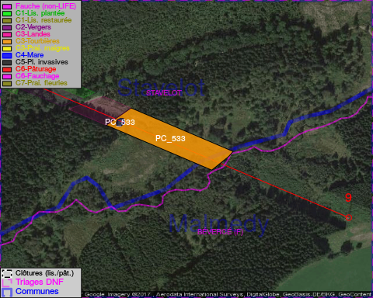

GESTION:

Objectif à long terme :

Maintien des landes humides et tourbières en habitat ouvert, qui sera assuré par un niveau hydrique élevé.

Détail par portée
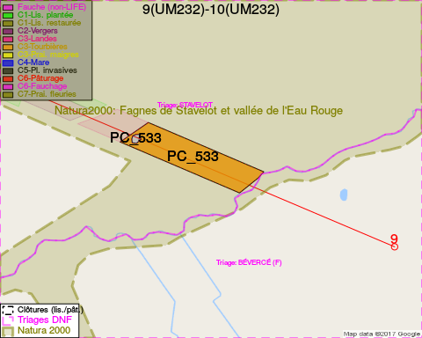
Adresse propriétaire:
- [PC_533] De Laminne De Bex, Agnes Christiane: Rue De Beaumont 21 Grez-Doiceau

Document réalisé le 07/02/2017

